第13课 现代交通运输的新变化

一、选择题
1．1985年上海大众汽车厂成立。德国《明镜》周刊一位记者感慨:“大众汽车厂好像是在一个孤岛上生产……(它)既是成功的史篇,也是失败的研究报告。”这反映出当时的中国( )
A.市场经济取代了计划经济
B.政策环境不利于外企发展
C.浦东成为改革开放的标志
D.工业发展未融入世界潮流
2．2015年11月25日,中国国务院总理李克强邀请来华出席“第四次中国—中东欧国家领导人会晤”的中东欧国家领导人共同乘坐中国高铁。这应该是李克强总理为中国高铁做的性价比最高的一次“代言”了:一趟高铁,中国总理邀请中东欧16国领导人一起乘坐!中国高铁技术的快速发展世界瞩目。下列对中国高速铁路快速发展的原因叙述正确的有( )
①坚持对外开放政策,积极吸收引进西方先进技术成果
②努力自主创新,抢占市场先机 ③逐步建立社会主义市场经济体制,增强企业竞争力、生命力 ④改革开放新时期的经济体制改革激发了企业职工的积极性
A.①②③ B.①②④
C.②③④ D.①②③④
3．1922年上海的公共汽车公司在报纸上打出这样的营业广告:“要求事业速成,必须交通便利,要求事业速成,必须时间经济,请看欧美列强由人力车而马车,由马车而脚踏车而汽车、电车,愈来愈省时间,有利于农工商学各界。”由此可见,新式公共交通的兴起( )
A.适应了城市生活节奏日益加快的要求
B.大大加快了科学转化为生产力的速度
C.推动了报纸、广告等大众传媒的变迁
D.宣告旧式交通工具彻底退出历史舞台
4．中国的火车经历了由图一到图二、图三到图四的变化。出现变化的根本原因是 ( )
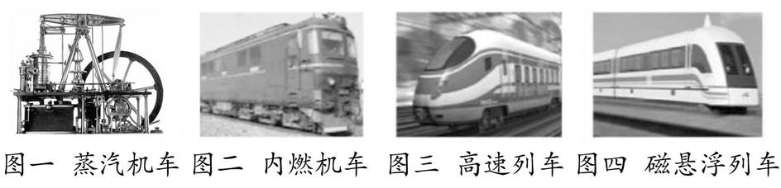
A.中华人民共和国的成立
B.社会主义改造的完成
C.改革开放取得重大成就
D.社会经济的不断发展
5．交通和通信工具的发展,可以带来社会生活的变化,其中不包括 ( )
A.加快了人们的生活节奏
B.加强了人们之间的沟通
C.加强地区和国家之间的政治经济文化交流
D.促使人们纷纷涌向大城市居住
6．下图反映了我国第一批喷气式飞机诞生的场景,小明同学为这幅照片拟了四个标题,你认为符合史实的是( )。
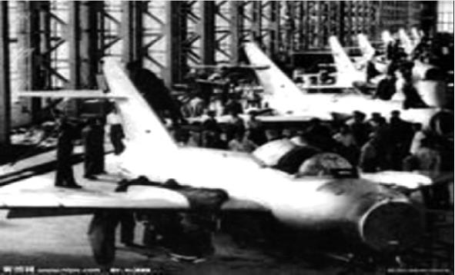
A.中国航空事业的开始 B.公私合营高潮的到来
C.社会主义制度的确立 D.国有企业的蓬勃发展
7．下图是中国人民银行1953年发行的部分分币的样币。
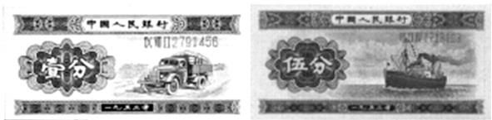
上图的主题体现了( )。
A.“一五”计划成就巨大 B.发展汽车制造的决心
C.国民经济比例的失调 D.改善交通运输的愿景
8．1916年建立的美国通用汽车公司除了把新泽西通用汽车公司的股票接收过来外,又于1918年和1926年相继兼并了“雪佛莱汽车公司”和“费休车身公司”,从而成为一个汽车大托拉斯。汽车工业的发展 ( )
A.是政府对经济干预的结果
B.体现了经济积极融入全球化
C.体现了政府放弃了自由主义政策
D.带来交通运输业的发展
9．“驼峰航线”是二战时期中国和盟军一条主要的空中通道,驼峰运送行动是世界上规模最大、持续时间最长的空中战略桥梁,为打击日本法西斯作出了重要贡献。世界上第一条空中航线诞生于 ( )
A.1914年 美国 B.1919年 美国
C.1914年 欧洲 D.1919年 欧洲
10．改革开放后，外资根据市场需求投资中国，带来了先进的生产线。如汽车制造业，中外合资企业现在已居主导，许多国产品牌被市场淘汰。中国汽车年产量跃居世界第一，早已超过了国家计划控制的产量，并大量供应世界市场。这说明( )
A．外资企业成为国民经济的主导
B．市场经济解放和发展了生产力
C．公有制经济的主体地位被削弱
D．中国已成为世界汽车工业强国
11．中国的火车经历了由蒸汽机车到内燃机车、高速列车、磁悬浮列车的变化。出现这些变化的根本原因是( )
A．中华人民共和国的成立
B．社会主义改造的完成
C．改革开放取得重大成就
D．社会经济的不断发展
12．截至2019年底，中国高铁运营里程突破3.5万公里，约占全球高铁网的七成。这一成就说明了( )
①我国社会经济不断发展
②我国对外开放的程度不断加深
③我国科学技术不断发展
④西方对我国经济侵略加深
A．①②③ B．①③④
C．①②③④ D．①③
13．1949年开国大典，北京居民观礼时出行的代步工具有可能是( )
①自行车 ②有轨电车 ③公共汽车 ④面的
A．①③④ B．①②④
C．①②③ D．②③④
14．交通和通信工具的发展，可以带来社会生活的变化，其中不包括的是( )
A．加快了人们的生活节奏
B．加强了人们之间的沟通
C．加强各地的政治经济文化交流
D．促使人们纷纷涌向大城市居住
二、非选择题
15．阅读材料,完成下列要求。
材料一 莱特兄弟于1908年创建了世界第一家飞机制造企业,并获得美国陆军订货,标志着航空工业的诞生。第一次世界大战使得航空工业实现第一次大发展,全世界的企业数量达到约200家。第二次世界大战的巨大军事需求刺激世界航空工业的第二次大发展。美国、德国、英国、苏联、日本的飞机工业领先世界,其中美国飞机工业从规模和实力上均达到第一。第二次世界大战后,军用航空订货锐减,同时飞机由活塞动力向喷气动力跨越。在民用飞机领域,美国取得喷气干线客机领域的绝对领先地位,把苏联远远地甩在后面。美国飞机工业在1960年后进行了两次大规模整合,重要飞机制造业企业从26家合并成为4家。从1950年代开始,英、法、德等几个航空大国的航空制造业首先逐步实现了本国航空制造业的整合,并开始进行跨国整合。
——摘编自赵长辉、段洪伟《从莱特兄弟突破到
跨国整合——飞机制造业百年简史》
材料二 新中国的诞生为航空工业发展带来新的机遇。1951年,一个中国工业代表团前往苏联寻求支持。在发展的初期阶段,主要承担了修理军用飞机以保障战争需要的紧迫任务,有力地支援了抗美援朝战争。1953—1957年,中国航空工业在引进苏联多型飞机后开展仿制工作,并在1954年成功首飞了初教5。1958年,中国自行设计出第一款喷气式飞机——歼教1。1973年,中国订购了第一架波音707飞机。同时,美国民用飞机制造公司麦道也提出了和中国联合生产大型客机的提议。但1998年空客停止了与我国合作的AE100的项目,1999年底波音兼并麦道并关闭了MD-90的生产线,中国民航产业陷入了困境。在民航产业遭遇挫折的情况下,2000年,国家决定发展具有世界先进水平的涡扇支线飞机。2017年,具有自主知识产权的干线民用客机C919成功首飞。
——摘编自张静波《中国大飞机项目的辛酸往事:
大国崛起,需要真正的“中国制造”》
(1)根据材料一和所学知识,概括西方国家飞机制造业的发展特点及其历史背景。
(2)根据材料二和所学知识,说明与西方国家相比,中国飞机制造业的发展有何不同,并简析其意义。

16．阅读材料，回答问题。
材料 中华人民共和国成立以来部分交通工具变迁
年代 | 主要交通工具
20世纪50年代 | 主要步行、独轮车或牛马车；人力、畜力是主力  1950年8月1日，中国民用航空正式开航。它是十足的“新鲜事物”，当时坐飞机前，乘客都要先过秤，体重合格才能坐飞机——因为飞机小，载重能力有限，如果乘客太胖，飞机就可能出现安全事故
20世纪60年代 | 公交车并不普及，由于国内石油资源紧张，公交车顶有一个大的煤气包  1969年10月1日，北京地铁建成通车，全长23.6公里，属于战备工程，不对公众开放
20世纪70年代 | 中国有“自行车王国”的称号。自行车与缝纫机、手表并称为“三大件”，省吃俭用才买得起，而且当时购买自行车得凭票。20世纪70年代末期，永久、凤凰、飞鸽等品牌的自行车开始风靡中国
20世纪80年代 | 摩托车是家庭富裕的象征  公交车开始普及全国  北京出租车黄色“面的”流行  1981年9月15日，北京地铁正式对外运营
20世纪90年代 | 公交车已经成为城市最主要的公共交通工具  20世纪80年代末90年代初，飞机还是个新鲜事物，线路和航班次数都很少
21世纪 | 私家车普遍，品牌众多，中国已跃居全球第一大汽车消费国  出租车更新换代，混合动力、无障碍出租车上路  建设更加绿色、环保、人性化的新型交通体系  火车、高铁、地铁、轮船、飞机成为国人常见的出行方式  新能源车辆加快推广
上表能够反映我国交通变化的多种趋势，指出其中一种变化趋势并结合所学知识予以说明。(要求：观点明确，史论结合，史实准确)

参考答案

一、选择题

1．D
解析：
根据材料“大众汽车厂好像是在一个孤岛上生产……(它)既是成功的史篇,也是失败的研究报告”可知,中国工业发展未融入世界潮流,故D项正确。A项在材料中无法体现,故排除;1985年中国已经进入改革开放时期,故B项错误;20世纪90年代开发和开放浦东,时间与题干不符,故C项错误。
2．D
解析：
中国高速铁路迅速发展主要与中国改革开放以来积极吸收引进西方先进技术成果有关,故①正确;同时中国通过不断进行科技创新,抢占了市场先机,故②正确;21世纪初中国建立了社会主义市场经济体制,有利于增强企业的竞争力,故③正确;改革开放以来经济体制不断改革激发了企业职工的积极性,促使高铁建设的热情高涨,故④正确。因此,D项正确。
3．A
解析：
据材料“要求事业速成,必须交通便利,要求事业速成,必须时间经济,请看欧美列强由人力车而马车,由马车而脚踏车而汽车、电车,愈来愈省时间”可知,该广告认为新式交通有助于提高效率,这适应了城市生活节奏日益加快的要求,故A项正确;材料体现不出科学转化为生产力,故B项错误;材料信息没有体现出大众传媒的变迁,故C项错误;旧式交通工具没有彻底退出历史舞台,故D项错误。
4．D
解析：
中华人民共和国成立之初没有出现高速列车和磁悬浮列车,故A错误;社会主义改造的完成是生产关系的变革,不是生产力的进步,故B错误;图三和图四是改革开放取得的重大成就,但改革开放不是根本原因,故C错误;图三和图四出现的根本原因是生产力的进步,社会经济的发展,故D正确。
5．D
解析：
交通和通信工具的发展,加快了人们的生活节奏,加强了人们之间的沟通,加强了地区和国家之间的政治经济交流,而人们涌向大城市是经济发展引起的。故选D。
6．D
解析：
依据所学知识可知,我国首批喷气式飞机是由国营工厂——沈阳飞机制造厂在“一五”计划时期生产的,故D项正确。中国航空事业开始的标志是1909年冯如制成中国第一架飞机,故A项错误;材料与公私合营无关,B项错误;C项指的是1956年三大改造完成,不符合题意,排除。
7．D
解析：
1953年国家刚刚完成国民经济的恢复工作,国内还不能制造汽车、轮船等交通工具,样币的主题内容分别为汽车和轮船,体现了国民改善交通运输的愿景,故选D项;1953年“一五”计划才刚刚开始,还未取得巨大成就,排除A项;汽车制造仅是上面一张样币的内容,不能体现整体的主题,排除B项;两张样币的内容仅反映了交通运输领域的状况,不能体现国民经济比例的失调,排除C项。
8．D
解析：
在当时环境下,汽车工业的发展,必然会带来交通运输业的发展,故D项正确。A、C两项是罗斯福新政的特点,故排除;材料中没有体现出经济全球化的进程,故B项错误。
9．A
解析：
1914年,美国旧金山到洛杉矶开通的航线,是世界上第一条空中航线,故选A项。
10．B
解析：
根据材料可知，改革开放后，引进了先进的汽车生产线，中外合资汽车在市场中竞争力的提升，汽车产量的飞跃等，反映了生产力水平的提高，正是经济体制改革和对外开放解放和发展生产力的证明，B项正确；改革开放始终坚持社会主义公有制经济的主体性地位不动摇，国有企业在国民经济中的主导性作用不动摇，A、C两项错误；材料并未体现我国成为汽车工业强国，D项错误。
11．D
解析：
材料由蒸汽机车到内燃机车、高速列车、磁悬浮列车，这些变化反映了社会经济的不断发展，故选D项；A、B、C三项与材料不符，排除。
12．A
解析：
通过材料及所学知识可知，中国铁路事业的迅速发展表明了我国社会经济不断发展，我国对外开放的程度不断加深，我国科学技术不断发展，①②③正确；新中国成立以后中国就已经摆脱了西方列强的侵略，④排除；故答案为A项。
13．C
解析：
中国出现面的始于改革开放后，故排除④，故答案为C项。
14．D
解析：
交通和通信工具的发展，加快了人们的生活节奏，加强了人们之间的沟通，加强了地区和国家之间的政治经济文化交流，而人们涌向大城市是由经济原因引起的，故选D项。
二、非选择题

15．(1)特点:飞机制造业体现了科技结合;两次世界大战为飞机制造业的发展提供了机遇;美国的飞机制造业实力最强;第二次世界大战后飞机制造业经历了从军用到民用的转型;飞机制造业曾是美苏冷战竞争的组成部分;航空制造业的资本和生产日益社会化,出现了跨国公司。
背景:第二次工业革命时期产生,两次世界大战期间得到发展,美苏冷战时期转型,当今世界经济全球化加快,进一步加强竞争与合作。
(2)不同:中国航空制造业起步晚;从仿制、自行设计到拥有自主知识产权,得到国家的大力支持;中国的飞机制造业经历了从落后、发展到领先世界,从国外引进技术、参与国际合作到服务于国际市场的过程。
意义:促进了我国综合国力的上升,推动了相关产业的发展和更新换代,有利于国民经济结构的优化。
16． 示例：
趋势：交通工具技术不断改进，科技含量越来越高。
说明：新中国成立以来很长时间，由于经济发展滞后，计划经济体制的影响，人民生活贫困，交通工具技术落后；改革开放以来，经济快速发展，科技不断进步，制造业、筑路技术亦不断进步。

